Государственное автономное образовательное учреждение
среднего профессионального образования
САМАРСКИЙ ТЕХНИКУМ СЕРВИСА ПРОИЗВОДСТВЕННОГО ОБОРУДОВАНИЯ

О. Л. Любогощинская, Н. А. Гайсарова

ТЕХНИЧЕСКАЯ МЕХАНИКА

МЕТОДИЧЕСКИЕ УКАЗАНИЯ ДЛЯ ПРОВЕДЕНИЯ ЛАБОРАТОРНЫХ РАБОТ

Самара, 2014

ОДОБРЕНА Составлена в соответствии с
Предметно- Государственными требованиями
цикловой к минимуму содержания
комиссией и уровню подготовки
по специальности
/Елшанская С.В. / Рекомендовано к использованию
« » 2014 г. решением методического
совета №
от « » 20__ г.

Председатель совета
зам. директора по УМР
________ Дудникова Ю.И. / (подпись)

« » 2014 г.

Разработали: Любогощинская О.Л., Гайсарова Н.А.

Рецензент: Фатеева А.Н.

Лабораторный практикум по дисциплине «Техническая механика» представляет собой методическое руководство по выполнению шести лабораторных работ по разделам: «Теоретическая механика», «Сопротивление материалов» и «Детали машин» для специальностей:150415 Сварочное производство 151901 Технология машиностроения, 180403 Судовождение 190604 ТО и ремонт автомобильного транспорта. Руководство составлено в соответствии с требованиями ФГОС СПО. И рабочих программ по вышеперечисленным специальностям.

Введение
В данном пособии рассмотрены содержание и порядок выполнения лабораторных работ по дисциплине «Техническая механика» для специальностей 190604 «Техническое обслуживание и ремонт автомобильного транспорта», 150415 «Сварочное производство», 151901 «Технология машиностроения», 180403 «Судовождение».
Настоящее пособие содержит шесть методических руководств к выполнению лабораторных работ, тематика которых соответствует рекомендациям действующим программам по вышеуказанной дисциплине и может быть расширена при условии увеличения количества часов, отводимых на эту дисциплину учебным планом.
Каждую лабораторную работу предваряют краткие сведения из теории, также содержатся инструкции к выполнению и контрольные вопросы. Содержание работ адаптировано к имеющемуся в СТСПО оборудованию.
Пособие разработано в соответствии с требованиями стандарта ФГОС СПО по специальностям и рабочей программой.
Лабораторная работа № 1
Определение положения центра тяжести плоской фигуры сложной геометрической формы.

Цели работы:
- обобщение, систематизация, углубление, закрепление полученных теоретических знаний по теме «Центр тяжести».
- научиться определять положение центра тяжести плоских фигур сложной геометрической формы
- научиться анализировать причины, породившие расхождение теоретических результатов с экспериментальными.

Форма организации занятия: фронтальная

Студент должен знать:
- формулы для определения положения центра тяжести сечений, составленных из простых геометрических фигур

Студент должен уметь:

- определять положение центра тяжести сечений, составленных из простых геометрических фигур
- анализировать условия работы деталей машин и механизмов

Оснащение работы:

- образцы фигур
- линейки
- прибор для определения центра тяжести

Теоретическая часть:
Центром тяжести системы материальных точек, или твердого тела, называется центр параллельных сил, приложенных ко всем частям системы, или тела и пропорциональных весам этих частей. Центр тяжести есть геометрическая точка, которая может лежать вне тела, например центр тяжести кольца. Центр тяжести обозначается точкой С. Центр тяжести различных деталей часто определяют при их проектировании с целью анализа условий их работы.
Существуют различные способы определения центра тяжести:
- Способ разбиения на фигуры – применяют, когда тело можно разбить на конечное число элементов
- Способ интегрирования
- Экспериментальный способ осуществляется двумя методами: методом подвешивания и методом взвешивания (применяют для самолетов, вертолетов и т.д. )
В данной работе применяются способ разбиения на фигуры и метод подвешивания. Чтобы определить координаты центра тяжести по первому способу используют следующие формулы.
Формулы для определения координат центра тяжести неоднородного тела:
_{; ; (1.1)}
Формулы для определения координат центра тяжести однородного тела:
_{; ; (1.2)}
где v_{i} – объем отдельной части тела; (x_{i.} y_{i.} z_{i) -} координаты центров тяжести этих частей.
Формулы для определения координат центра тяжести тела, составленного из тонких однородных пластин:
_{; 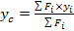 ; (1.3)}
где F_{i} – площадь отдельной части тела; (x_{i,} y_{i.} z_{i) –} координаты центров тяжести этих частей.
Формулы для определения координат центра тяжести плоской фигуры:
; _{(1.4)}
Формулы для определения координат центра тяжести пространственной фигуры из однородной проволоки:
_{; ; (1.5)}

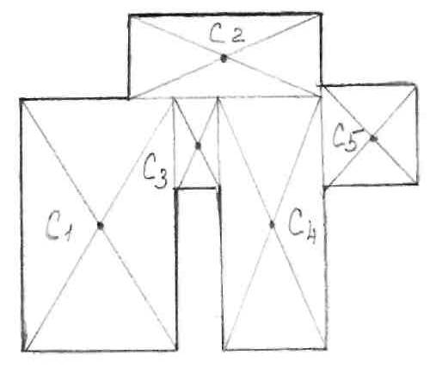
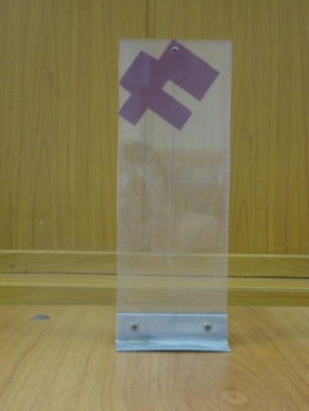
Рис. 1.1 Рис. 1.2

Последовательность выполнения работы:
- Зарисовать фигуру и разбить ее на простейшие (рис1.1)
- Найти площади этих фигур
3. Найти координаты центров тяжестей этих фигур
4. Определить координаты центра тяжести всей фигуры, выбрав необходимые формулы из теоретической части инструкции
5. Определить координаты центра тяжести опытным путем. Для этого подвесить фигуру на нити в приборе (рис. 1.2) и провести линию, соответствующую прорези на приборе. Затем подвесить фигуру в приборе за любую другую точку и провести вторую линию. Центр тяжести окажется на пересечении этих линий.
6. Сравнить результаты двух способов определения координат центра тяжести и сделать вывод

Контрольные вопросы:

- Дать определение центра параллельных сил
- Дать определение центра тяжести тела
- Может ли центр тяжести находится вне тела? Привести примеры
- Где находится центр тяжести четырехугольника?
- Где находится центр тяжести треугольника?
- Где находится центр тяжести объема пирамиды?
- Как подсчитать координаты центра тяжести фигуры изогнутой из проволоки?
- Рассказать последовательность нахождения координат центра тяжести плоской фигуры
- Как определить центр тяжести самолета?
- Где находится центр тяжести объема полушара?

Лабораторная работа № 2
Испытание на растяжение образцов из низкоуглеродистой стали

Цели работы:
- обобщение, систематизация, углубление, закрепление полученных теоретических знаний по теме «Испытание материалов на растяжение и сжатие»
– изучение поведения низкоуглеродистой стали при растяжении и определение ее механических характеристик
- формировании ответственности, самостоятельности, точности в работе

Форма организации занятия: фронтальная

Студент должен знать:
- основные сведения об испытании материалов на растяжение

Студент должен уметь:
- выполнять основные расчеты на растяжение

Оснащение работы:
- учебная машина
- образцы стали
- измерительный инструмент
- марочник стали

Теоретическая часть:

Испытания на растяжение являются основным и наиболее распространенным методом лабораторного исследования и контроля механических свойств материалов.
Эти испытания проводятся и на производстве для установления марки поставленной заводом стали или для разрешения конфликтов при расследовании аварий.
В таких случаях, кроме металлографических исследований, определяются главные механические характеристики на образцах, взятых из зоны разрушения конструкции. Образцы изготавливаются по ГОСТ 1497-84 и могут иметь различные размеры и форму.

Образцы для испытаний на растяжение
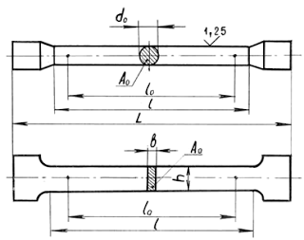

Рис. 2.1
В испытательных машинах усилие создается либо вручную - механическим приводом, либо гидравлическим приводом, что присуще машинам с большей мощностью.
Образец, (рис. 2.1) устанавливаемый в захватах машины, после включения насоса, создающего давление в рабочем цилиндре, будет испытывать деформацию растяжения. По результатам испытаний строят диаграмму растяжения в осях F – Δl (рис. 2.2).
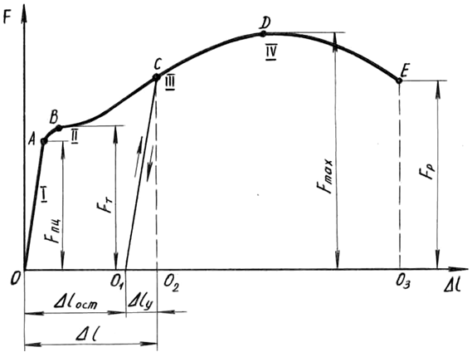
Рис. 2.2

В начале нагружения деформации линейно зависят от сил, потому участок I диаграммы называют участком пропорциональности. После точки В начинается так называемый участок текучести II.
На этой стадии, от точки В на диаграмме вычерчивается либо прямая, параллельная горизонтальной оси, либо слегка извилистая линия - деформации растут без увеличения нагрузки. Происходит перестройка структуры материала, устраняются нерегулярности в атомных решетках.
Далее идет участок самоупрочнения III. При дальнейшем увеличении нагрузки в образце происходят необратимые, большие деформации, в основном концентрирующиеся в зоне с макронарушениями в структуре – там образуется местное сужение - "шейка".
На участке IV фиксируется максимальная нагрузка, затем идет снижение усилия, ибо в зоне "шейки" сечение резко уменьшается, образец разрывается.
При нагружении на участке I в образце возникают только упругие деформации, при дальнейшем нагружении появляются и пластические - остаточные деформации.
Если в стадии самоупрочнения начать разгружать образец (например, от т. С), то самописец будет вычерчивать прямую СО1. На диаграмме фиксируются как упругие деформации Δlу (О1О2), так и остаточные Δlост (ОО1). Теперь образец будет обладать иными характеристиками.
Так, при новом нагружении этого образца будет вычерчиваться диаграмма О1CDЕ, и практически это будет уже другой материал. Эту операцию (наклеп) широко используют, например, в арматурных цехах для улучшения свойств проволоки или арматурных стержней.
Диаграмма растяжения характеризует поведение конкретного образца, но отнюдь не обобщенные свойства материала. Для получения характеристик материала строится условная диаграмма напряжений, на которой откладываются относительные величины – напряжения
σ_{в}=F/А_{о} (2.1)
и относительные деформации
ε=Δl/l₀ (2.2)
где А_{о}, l₀ – начальные параметры образца.
А_{о} = πd_{о}²/4 (2.3)

Условная диаграмма напряжений при растяжении
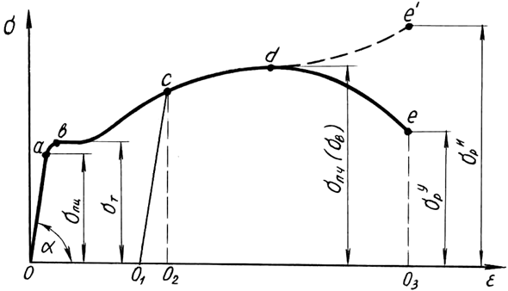

Рис. 2.3

Условная диаграмма напряжений при растяжении (рис 2.3) позволяет определить следующие характеристики материала
σ_{пц} – предел пропорциональности – напряжение, превышение которого приводит к отклонению от закона Гука. После наклепа σпц может быть увеличен на 50-80%;
σ_{у} – предел упругости – напряжение, при котором остаточное удлинение достигает 0,05%. Напряжение σу очень близко к σпц и обнаруживается при более тонких испытаниях. В данной работе σу не устанавливается;
σ_{т} – предел текучести – напряжение, при котором происходит рост деформаций при постоянной нагрузке.
Иногда явной площадки текучести на диаграмме не наблюдается, тогда определяется условный предел текучести, при котором остаточные деформации составляют ≈0,2%

[σ_{в}] – предел прочности (временное сопротивление) – напряжение, соответствующее максимальной нагрузке;
σ_{р} – напряжение разрыва. Определяется условное σур и истинное
σ_{ир}=F_{h}/А_{ш} (2.4)
где А_{ш} – площадь сечения "шейки" в месте разрыва.
Определяются также характеристики пластичности – относительное остаточное удлинение
δ = (l – l_{о}) 100% /l_{о} (2.5)
где l – расчетная длина образца после разрыва; и относительное остаточное сужение
ψ = (А_{о} - А_{ш}) 100% / А₀. (2.6)
По диаграмме напряжений можно приближенно определить модуль упругости I рода
E=σ_{пц}/ε=tgα, (2.7)
причем после операции наклепа σпц возрастает на 20-30%.
Работа, затраченная на разрушение образца W, графически изображается на рис. площадью диаграммы OABDEO3. Приближенно эту площадь определяют по формуле
W = 0,8⋅Fmax⋅Δlmax (2.8).
Удельная работа, затраченная на разрушение образца, говорит о мере сопротивляемости материала разрушению
w = W/V (2.9)
где V = A_{о}⋅l0 – объем рабочей части образца.
По полученным прочностным и деформационным характеристикам и справочным таблицам делается вывод по испытуемому материалу о соответствующей марке стали

Последовательность выполнения работы:

- Измерить длину образца l_{о}, результат занести в протокол
- Измерить диаметр рабочей части образца в трех сечениях: по концам и в середине. Наименьший размер do принять для дальнейших расчетов и занести в протокол
- Нарисовать эскиз образца, проставить необходимые размеры
- Вычислить начальную площадь поперечного сечения образца по формуле (2.3), результат занести в протокол
- Разорвать образец, нагрузку разрыва F занести в протокол
- Построить диаграмму растяжения и описать ее
- Измерить длину образца после разрыва l, результат занести в протокол
- Подсчитать относительное остаточное удлинение образца по формуле (2.5), результат занести в протокол
- Измерить диаметры d₁ и d₂ и вычислить средний диаметр по формуле d=(d1+d2)/2. Вычислить площадь сечения шейки по формуле А= πd²/4. Результаты вычислений занести в протокол
- Подсчитать предел прочности материала по формуле (1), результат занести в протокол
- Подсчитать остаточное сужение материала по формуле (6), результат занести в протокол
- Определить ориентировочно марку стали, используя справочный материал.

Таблица результатов

l_{о}, мм | d_{o}, мм | А_{о}, мм² | F ,Н | l, мм | δ,% | d,мм | А, мм² | σ_{в}, Па | Ψ,%

Контрольные вопросы:

1. Изобразите диаграмму растяжения образца из малоуглеродистой стали (Ст.3). Покажите полные, упругие и остаточные абсолютные деформации при нагружении силой, большей, чем Fт.
2. На каком участке образца происходят основные деформации удлинения? Как это наблюдается на образце? Какие нагрузки фиксируются в этот момент?
3. Объясните, почему после образования шейки дальнейшее растяжение происходит при все уменьшающейся нагрузке?
4. Перечислите механические характеристики, определяемые в результате испытаний материала на растяжение. Укажите характеристики прочности и пластичности.
5. Дайте определение предела пропорциональности.
6. Дайте определение предела упругости.
7. Дайте определение предела текучести.
8. Дайте определение предела прочности.
9. Как определить предел текучести при отсутствии площадки текучести? Покажите, как это сделать, по конкретной диаграмме.
10. Какие деформации называются упругими, какие остаточными? Укажите их на полученной в лабораторной работе диаграмме растяжения стали.
11. Как определяется остаточная деформация после разрушения образца?
12. Выделите на диаграмме растяжения образца из мягкой стали упругую часть его полного удлинения для момента действия максимальной силы.
13. Какое явление называется наклепом? До какого предела можно довести предел пропорциональности материалов с помощью наклепа?
14. Как определяется работа, затраченная на разрушение образца? О каком свойстве материала можно судить по удельной работе, затраченной на разрушение образца?
15. Как определить марку стали и допускаемые напряжения для нее после проведения лабораторных испытаний?
16. Чем отличается диаграмма истинных напряжений при растяжении от условной диаграммы?
17. Можно ли определить модуль упругости материала по диаграмме напряжений?
18. Как определить работу, затрачиваемую на деформации текучести лабораторного образца?

Лабораторная работа № 3

Определение модуля сдвига при кручении

Цели работы:
- обобщение, систематизация, углубление и закрепление полученных теоретических знаний по теме «Сдвиг и кручение»
– выявление характера и причины разрушения образцов из различных материалов при кручении
- формирование ответственности, самостоятельности и точности в работе

Форма организации занятия – фронтальная

Студент должен знать:
- закон Гука при сдвиге ( кручении)
- распределение касательных напряжений в поперечном сечении бруса

Студент должен уметь:
- выполнять основные расчеты при сдвиге ( кручении )

Оснащение работы:
- учебная машина
- образцы материалов
- измерительный инструмент

Теоретическая часть:

Рассмотрим кручение тонкостенной цилиндрической трубы, нагруженной на торцах вращающими моментами М.
Используя метод сечений, вырежем из трубы двумя поперечными сечениями бесконечно малый участок длиной dz, и из него двумя радиальными сечениями с углом между ними dψ – бесконечно малый элемент .
Этот элемент находится в таком напряженном состоянии, при котором по граням элемента действуют только касательные напряжения. Такое напряженное состояние называется чистым сдвигом. Ввиду бесконечной малости элемента можно, пренебрегая кривизной, рассматривать его, как параллелепипед со сторонами dx, dy, dz.
Рассмотрим деформацию элемента при чистом сдвиге. Закрепим условно одну грань элемента, тогда под действием сдвигающей силы грань, параллельная закрепленной, сдвигается на некоторую величину ds. Прямые углы между гранями изменятся на угол сдвига γ. Угол сдвига характеризует относительную угловую деформацию.
Экспериментально установлено, что в пределах упругого деформирования тела между углом сдвига и касательным напряжением существует линейная зависимость, выражаемая законом Гука при сдвиге.
τ =Gγ (3.1)
Здесь G – модуль сдвига ( модуль упругости второго рода), имеющий ту же размерность, что и напряжение τ, и связанный с модулем упругости Е и коэффициентом Пуассона μ зависимостью
G = Е/ 2(1+μ) (3.2)
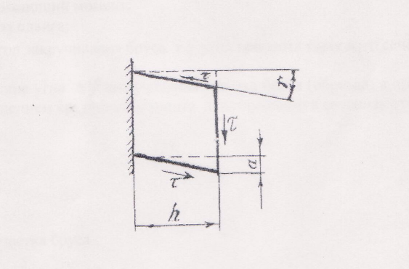
Для стали принимают G = 8х10¹⁰ Па = 8х10⁴ МПа Модуль упругости второго рода характеризует жесткость материала при сдвиге.
Схема деформации сдвига
h - высота элементарного параллелепипеда;
а – абсолютная деформация сдвига;
$\text{tg}γ≈γ=\frac{a}{h}$, рад - относительная деформация (угол сдвига)

Сдвиг – это такой вид деформации, при которой прямые углы элементарного параллелепипеда, мысленно выделенного в деформируемом теле, искажаются.
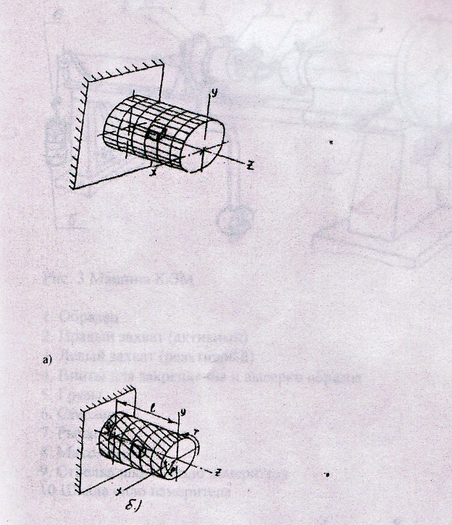
При кручении бруса круглого поперечного сечения в его материале (особенно на периферии сечения) возникают деформации сдвига.

Брус круглого сечения: а) до деформации; б) после деформации
Т – скручивающий момент; γ – угол сдвига; φ – угол закручивания бруса, т.е. угол поворота торцового сечения относительно закрепленного.

Приращение угла Δφ закручивания участка бруса (образца) в пределах упругих деформаций связано с приращением крутящего момента, действующего в сечениях этого участка

$Δϕ=\frac{{ΔМ}_{z}⋅ℓ}{G⋅J_{р}}$, рад (3.3)

где l - длина участка бруса;
J_{р} - полярный момент инерции сечения – геометрическая характеристика, «отвечающая» за прочность и жесткость данного сечения при кручении.
Для круглого сечения

$J_{р}=\frac{π⋅d^{4}}{\text{32}},{\text{мм}}^{2}$ (3.4)

где d – диаметр бруса на данном участке;
Крутящий момент М_{z} в поперечных сечениях образца равен скручивающему моменту Т, который определяется в процессе эксперимента по показаниям учебной испытательной машины. Полярный момент инерции вычисляется по формуле (3.4).
Приращение угла закручивания участка длиной l определиться по показаниям учебной испытательной машины.
Итак величину модуля G можно вычислить по формуле:
$G=\frac{{ΔМ}_{z}⋅ℓ}{Δϕ⋅J_{р}},\text{МПа}$ (3.5)
Следует помнить, что в этом эксперименте образец можно нагружать до такой величины скручивающего момента T_{max} =T_{пц}, при котором наибольшие касательные напряжения в поперечных сечениях образца не превышали бы предела пропорциональности его материала $τ_{\text{пц}}$при сдвиге.
Как известно

$τ_{\text{пц}}=\frac{Т_{\text{пц}}}{W_{p}},\text{МПа}$, (3.6)

где $W_{p}$ - полярный момент сопротивления сечения
$W_{p}=\frac{π⋅d^{3}}{\text{16}},{\text{мм}}^{2}$ (3.7)

Зная материал образца и учитывая, что $τ_{\text{пц}}=0\text{.}\text{85}τ_{т}$ легко вычислить $τ_{\text{пц}}$
где $τ_{т}$ - предел текучести материала при кручении $τ_{т}$=(0,55…0,60)$σ_{т}$
$σ_{т}$ - предел текучести материала при растяжении; определяется по справочнику т.е.

$τ_{\text{пц}}=(0,\text{47}\text{.}\text{.}\text{.}0,\text{51})σ_{Т}$ (3.8) $Т_{\text{max}}=Т_{\text{пц}}=τ_{\text{пц}}⋅W_{p}$ (3.9)
Последовательность выполнения работы:

1. Измерить диаметр образца, результат занести в протокол
2. Вычислить полярный момент инерции J_{р} и полярный момент сопротивления W_{р} по формулам (4) и (7), результаты занести в протокол
3.Измерить длину участка образца l, результат занести в протокол
4.Нарисовать эскиз образца, проставить на нем диаметр и длину
5..Образец довести до разрушения на учебной испытательной машине
6.По результатам испытаний занести в протокол величины Мz и Δφ
7.Подсчитать модуль сдвига по формуле (5), результат занести в протокол.

Таблица результатов

d,мм | J_{р, мм2} | W_{р},мм4 | l,мм | Мz | Δφ | G

Контрольные вопросы:

1. Какие напряжения возникают в поперечном сечении круглого вала при кручении? Как они направлены? По какому закону распределяются? Написать формулу для определения касательных напряжений.
2. Возникают ли напряжения в продольных сечениях вала, проходящих через его ось? Если да, то как это доказать?
3. Какое напряженное состояние возникает в каждой точке круглого бруса при кручении?
4. Возникают ли по какому-либо сечению круглого вала нормальные напряжения при кручении?
5. Как разрушается при кручении круглый образец из пластичного материала? Какие напряжения вызывают это разрушение?
6. Как разрушается при кручении круглый образец из хрупкого материала (чугун)? Почему?
7. Как разрушается при кручении образец из дерева? Почему?

Лабораторная работа № 4
Выбор деталей по конкретным параметрам
Цели работы:
- обобщение, систематизация, углубление, закрепление полученных теоретических знаний по теме «Основные положения Деталей машин».
- научиться выбирать детали по конкретным параметрам, на основе анализа их свойств

Форма организации занятия: фронтальная

Студент должен знать:
- основные понятия по теме «Основные положения Деталей машин»
- основные критерии работоспособности и расчета деталей машин

Студент должен уметь:
- выбирать детали по конкретным параметрам на основе анализа их свойств
- пользоваться штангенинструментом
- рисовать эскизы деталей

Оснащение работы:
- образцы деталей
- штангенциркули

Теоретическая часть:

Узел – это крупная сборочная единица, являющаяся частью изделия.
Деталью называется часть машины ,изготовленная без применения сборочных операций.
Различают детали и узлы:
- общего назначения – такие, которые встречаются почти во всех машинах ( болты, винты, шестерни и т.д. );
- специального назначения – такие, которые встречаются только в одном, или нескольких типах машин ( шпиндели, поршни, коленчатые валы и т.д. ).
Все детали и узлы общего назначения делятся на три основные группы:
- соединительные детали и соединения, которые могут быть неразъемными ( заклепочные, сварные и др. ) и разъемными ( резьбовые, шпоночные и др. );
- передачи вращательного движения ( зубчатые колеса, звездочки, шкивы и др. );
- детали и узлы, обслуживающие передачи ( валы, оси, подшипники и др. ).
Основные критерии работоспособности и расчета деталей машин:
- Прочность – способность сопротивляться разрушению, или возникновению пластических деформаций под действием нагрузки
- Жесткость – это способность сопротивляться изменению формы и размеров под нагрузкой
- Износостойкость – это способность сохранять необходимые размеры трущихся поверхностей в течение заданного срока службы
- Теплостойкость – это способность работать в пределах заданных температур в течение заданного срока службы
- Виброустойчивость – это способность работать в нужном диапазоне режимов достаточно далеких от области резонансов.
Соблюдение указанных критериев работоспособности обеспечивает надежность конструкции в течение заданного срока службы. Надежностью называют свойство изделия выполнять заданные функции с сохранением эксплуатационных показателей в течение требуемого времени.
При выполнении работы из всех вышеперечисленных критериев будет использоваться только износостойкость.

Последовательность выполнения работы:

- Внимательно изучить детали вал
- Классифицировать их по двум основным признакам, указанным в теоретической части
- Выбрать из предложенных деталей наименее изношенную по следующим размерам:
- максимальный диаметр
- общая длина
- диаметр и длина второй ступени справа
4. При выборе детали учитывать дополнительные требования:
- материал – сталь
- наличие центровых отверстий
- минимум внешних дефектов
5. Нарисовать эскиз выбранной детали; проставить на эскизе габаритные размеры, а также длины и диаметры всех ступеней
6. Указать номер выбранной детали.

Чертеж вала
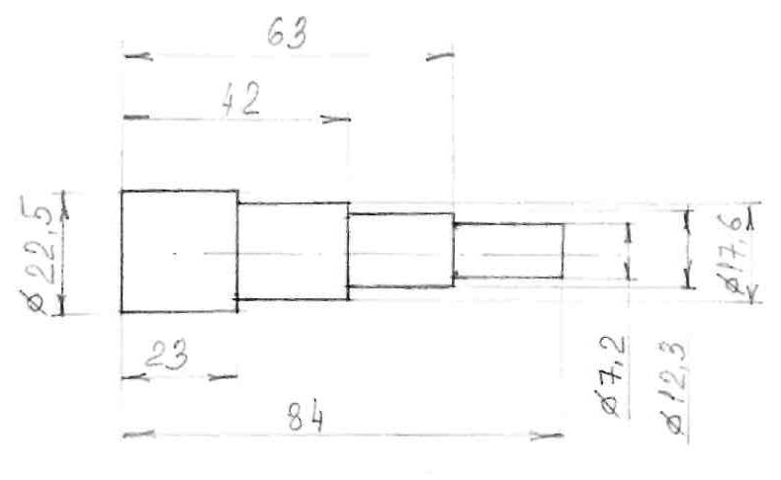
Контрольные вопросы:
- Может ли деталь быть изготовлена из нескольких материалов? Почему?
- Привести не менее десяти примеров деталей общего назначения
- Назвать детали и узлы специального назначения в токарном станке
- Назвать два вида деформаций
- В чем сказывается отрицательное влияние пластических деформаций?
- Способы повышения износостойкости
- Что происходит с деталью при нагреве во время ее работы и к чему приводит этот процесс?
- Назвать основные эксплуатационные показатели токарного станка

Лабораторная работа №5
Разборка и сборка редукторов. Изучение конструкции редуктора

Цели работы:
- обобщение, систематизация, углубление и закрепление полученных теоретических знаний по теме « Общие сведения о редукторах»
- изучение конструкции редукторов
- формирование ответственности, самостоятельности, умения работать в команде

Форма организации занятия: фронтальная

Студент должен знать:
- основные сведения о редукторах, их назначении, классификации и конструкции

Студент должен уметь:
- пользоваться слесарно – сборочным инструментом
- пользоваться контрольно – измерительным инструментом
- определять тип редуктора
- выполнять расчеты основных параметров зубчатых передач
- читать кинематические схемы

Оснащение работы:
- редуктор зубчатый цилиндрический
- редуктор зубчатый конический
- слесарно – сборочный инструмент
- контрольно – измерительный инструмент
- справочный материал

Теоретическая часть:
Редуктором называют механизм, понижающий угловую скорость в приводах от двигателя к рабочей машине и состоящий из зубчатых, или червячных передач, установленных в отдельном корпусе. Различают следующие виды редукторов:
По типу передачи – цилиндрические зубчатые, конические зубчатые, червячные, коническо – цилиндрические зубчатые, червячно – цилиндрические и т.д.
По числу ступеней – одноступенчатые, двухступенчатые, трехступенчатые и т.д.
По расположению валов и зубчатых колес – горизонтальные и вертикальные.
Цилиндрические зубчатые редукторы имеют широкое распространение благодаря широкому диапазону передаваемых мощностей, долговечности, простоте изготовления и обслуживания. При передаточных числах u применяют одноступенчатые редукторы. Наиболее часто в машиностроении используют двухступенчатые редукторы ,для которых u при передаточных числах u применяют трехступенчатые редукторы. Из двухступенчатых наибольшее распространение имеют редукторы с последовательным расположением ступеней, как наиболее простые по конструкции.

Схемы редукторов.
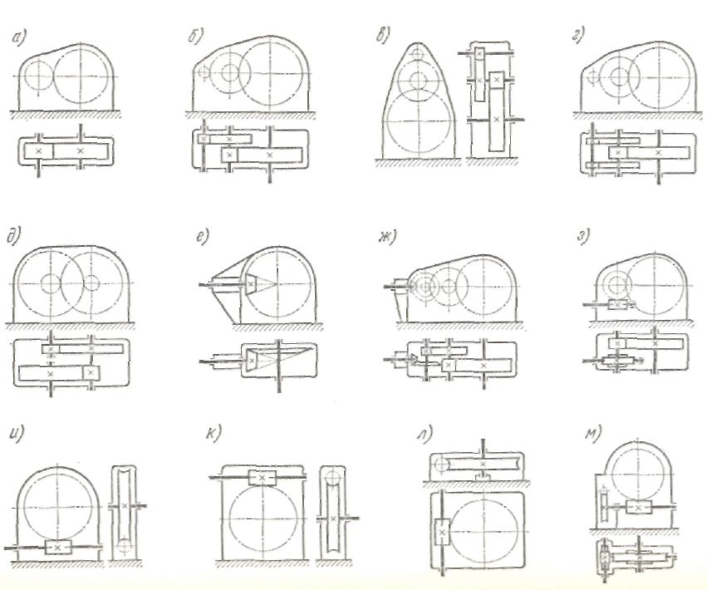
Последовательность выполнения работы:
- Разобрать редуктор
- Подсчитать число зубьев шестерни, результат занести в таблицу
- Подсчитать число зубьев колеса, результат занести в таблицу
- Подсчитать передаточное число по формуле
I=z₁/z₂, результат занести в таблицу
- Измерить штангенциркулем межосевое расстояние передачи, результат занести в таблицу
- Измерить внешний диаметр шестерни, результат занести в таблицу
- Измерить внешний диаметр колеса, результат занести в таблицу
- Подсчитать модуль из формулы
d_{f}=m(z+2) , результат занести в таблицу
- Подсчитать делительный диаметр шестерни по формуле
d=mz , результат занести в таблицу
- Подсчитать делительный диаметр колеса, результат занести в таблицу
- Подсчитать внутренний диаметр шестерни по формуле d_{i}=m(z-2,5) , результат занести в таблицу
- Подсчитать внутренний диаметр колеса, результат занести в таблицу
- Собрать редуктор
- Выбрать из предложенных схему, соответствующую изучаемому редуктору и зарисовать, указать его название
- Прочитать схему редуктора

Таблица результатов
Наименование величины и размерность | Обозначение | Способ определения | Результаты измерений и вычислений |  | Примечания
Наименование величины и размерность | Обозначение | Способ определения | Быстроход.  ступень | Тихоход.  ступень | Примечания
Число зубьев шестерни
Число зубьев колеса
Передаточное число
Межосевое расстояние, мм
Внешний диаметр шестерни, мм
Внешний диаметр колеса, мм
модуль
Делительный диаметр шестерни, мм
Делительный диаметр колеса, мм
Внутренний диаметр шестерни, мм
Внутренний диаметр колеса, мм

Контрольные вопросы:
- Назначение редукторов
- Классификация редукторов по типу передачи
- Назвать основной параметр зубчатой передачи
- Способы крепления зубчатых колес на валах
- Сколько диаметров у зубчатого колеса и какие?
- Классификация редукторов по расположению валов
- Классификация редукторов по числу ступеней
- Виды зубчатых колес
- Прочитать одну из предложенных схем редуктора

Лабораторная работа №6
Подбор узлов по конкретным параметрам.

Цели работы:
- обобщение, систематизация, углубление и закрепление полученных теоретических знаний по теме «Опоры валов и осей »
- научиться подбирать узлы по конкретным параметрам
- формирование ответственности, технической грамотности, интереса к будущей профессии

Форма организации занятия: фронтальная

Студент должен знать:
- основные сведения о подшипниках, их назначении, классификации и конструкции

Студент должен уметь:
- пользоваться контрольно – измерительным инструментом
- выбирать узлы на основе анализа их свойств

Оснащение работы:
- образцы подшипников
- контрольно – измерительный инструмент
- справочный материал

Теоретическая часть:
Подшипники качения классифицируются по следующим основным признакам:
- По форме тел качения – шариковые и роликовые. Роликовые могут быть с цилиндрическими, коническими, бочкообразными, игольчатыми и витыми роликами
- По направлению воспринимаемой нагрузки – радиальные, радиально-упорные и упорные
- По числу рядов тел качения – однорядные и многорядные
- По способности самоустанавливаться – несамоустанавливающиеся и самоустанавливающиеся
- По габаритным размерам – на серии.
Для каждого подшипника при одном и том же внутреннем диаметре имеются различные серии, отличающиеся размерами колец и тел качения. В зависимости от размера наружного диаметра подшипника серии бывают: сверхлегкие, особо легкие, легкие, средние и тяжелые. В зависимости от ширины подшипника серии подразделяются на: особо узкие, узкие, нормальные, широкие и особо широкие.
Подшипники качения маркируют нанесением на торец колец ряда цифр и букв, условно обозначающих внутренний диаметр, серию, тип, класс точности и т.д.
Две первые цифры справа обозначают его внутренний диаметр d. Для подшипников с d=20 – 495мм размер внутреннего диаметра определяется умножением двух указанных цифр на 5. Так, подшипник 7309 имеет d=45мм.
Третья цифра справа обозначает серию диметров: особо легкая серия – 1; легкая – 2; средняя – 3; тяжелая – 4 и т.д. Например, подшипник 7309 – средней серии диаметров. Четвертая цифра справа обозначает тип подшипника:
0 – шариковый радиальный
1 – шариковый радиальный сферический
2 – роликовый радиальный с короткими цилиндрическими роликами
3 – роликовый радиальный со сферическими роликами
4 – роликовый радиальный с длинными цилиндрическими, или игольчатыми роликами
5 – роликовый радиальный с витыми роликами
6 – шариковый радиально – упорный
7 – роликовый конический
8 – шариковый упорный, шариковый радиально-упорный
9 – роликовый упорный, роликовый радиально-упорный.
Пятая, или пятая или шестая цифры обозначают отклонение конструкции подшипника от основного типа. Если этих цифр нет, значит подшипник основной конструкции.
Седьмая цифра обозначает серию ширин.

Последовательность выполнения работы:

- Внимательно изучить подшипник
- Классифицировать его по первому и третьему из основных признаков
- Измерить его внутренний диаметр
- Измерить его ширину
- Используя справочный материал и данные теоретической части, составить шифр для маркировки подшипника. ( расшифровать имеющуюся маркировку )
- Используя дополнительные индивидуальное задание, подобрать необходимый подшипник из имеющихся.

Контрольные вопросы:

- Назначение подшипников
- На какие две большие группы делятся подшипники?
- Как классифицируются подшипники по направлению воспринимаемой нагрузки?
- Типы роликов
- Конструкция подшипника качения
- Материалы деталей подшипников качения
- Как определить внутренний диаметр подшипника, исходя из его маркировки?

